Mon mini PC : Choix des composants et fonctionnalités


1 - L'origine de ce projet

Il y a quelques années (en 2003), j'avais déjà assemblé un PC multimédia qui me permettait de regarder mes Divx dans mon salon.
Il est conçu avec les éléments suivants :
- Carte mère ECS K7S5A, j'avais choisi cette dernière pour son format et son socket 462.
Elle tourne toujours dans un PC de prêt pour mes clients avec un Athlon XP1800+
- Processeur AMD Duron 1300 avec ventilateur PAPST
- Carte vidéo ATI All In Wonder 7000 pour son décodage MPEG2 et une sortie SVIDEO.
- Carte son Qware Dolby Digital 5.1 avec une sortie optique.
- Lecteur DVD
- Alimentation micro-ATX Enchance ENP 2120D (200 Watt) avec ventilateur remplacé par un PAPST 80 mm, elle est toujours dans mes archives.
- Télécommande ATI Remote Wonder http://www.pcinpact.com/actu/news/Telecommande_ATi_Remote_Wonder.htm
je compte bien la réutiliser.
J'avais conçu le boitier moi-même, son encombrement était assez restreint car les dimensions extérieur correspondaient à celles de la carte mère plus 1 cm. Au niveau hauteur, il faisait une vingtaine de centimères. Je n'ai malheureusement pas concerver de photos.
Il tourné sous Windows XP avec le logiciel MyHTPC et le lecteur ZoomPlayer pour ces capacités de décodages.
Ce PC a ensuite était remplacé en janvier 2005 par un lecteur DVD Pionner DV 470 qui est toujours en fonctionnement.
Je vais donc refaire à nouveau un PC multimédia mais qui aura d'autres fonctions (voir si dessous).

2 - Les contraintes en 2010
En effet, ce PC va devoir pouvoir satisfaire les exigences suivantes.

2.1 - Remplacer mon NAS Synology 106e
Il ne fonctionne plus (surchauffe dû au ventilateur qui a laché), il avait les fonctions suivantes :
- accessible par pour les OS (W95, W98, W2000, XP, Vista, Seven). Je pouvais ainsi sauvegarder tous types de fichiers quelque soit l'OS.
- Les principaux logiciels que j'utilise pour désinfecter les ordinateurs étaient disponibles sur une ressource spécifique afin de pouvoir faire les tâches de maintenance les plus courantes.
- avec quelques pages de test.

2.2 - Héberger un serveur OCS

Ce dernier tourne actuellement sur une machine Ubuntu que je démarre de temps en temps afin que les clients envoient les inventaires.

2.3 - Héberger un serveur PXE
Il qui permettra de booter des images bartpe, winpe, memtest afin d'utiliser les CD ou DVD le moins possible et ainsi de s'affranchir des problèmes de lecteurs défectueux et d'améliorer les temps de chargement.
La mise en place d'un serveur PXE est assez simple à réaliser sous Linux, là où les choses se corsent c'est quand on veut faire démarrer plusieurs images Windows dans cet environnement Linux. Je rédigerai un article sur la méthode à suivre.

2.4 - Etre un serveur de fichiers
Il pourra servir pour partager des données bureautiques.
J'avais ainsi paramétré sur mon NAS :
- Un répertoire en lecteur seul pour avoir toujours sous la main mes utilitaires favoris.
- Un répertoire sans aucunes restrictions, je pouvais ainsi faire des sauvegardes de machines tournant sous Windows 95 ou Windows 98.

2.5 - Devenir le serveur multimédia de la maison
Le fait d'avoir cette fonctionnalité m'oblige à prendre une carte mère équipée d'un chipset pouvant décoder les blu-ray et oui un Divx sur un écran plat 102 cm c'est pas génial.
Et franchement depuis quelques années, j'achète des DVD pour la qualité vidéo et surtout audio. Le retour du roi en version longue et DTS 6.1 s'est vraiment le top.
Il sera donc connecté en HDMI sur la télévision écran plat “Sony KDL 40W4000” et en optique sur l'ampli “ONKYO TX-SR501E”, ce dernier ne supportant pas le HDMI.
Le futur PC Média Center  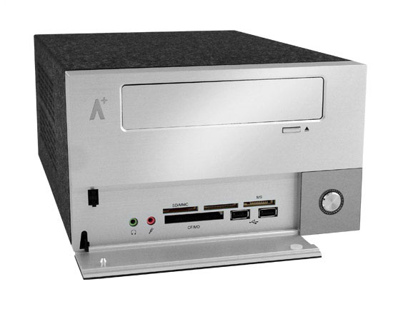 Le PC Média Center | Ma télé écran plat  Mon ampli DTS 6.1  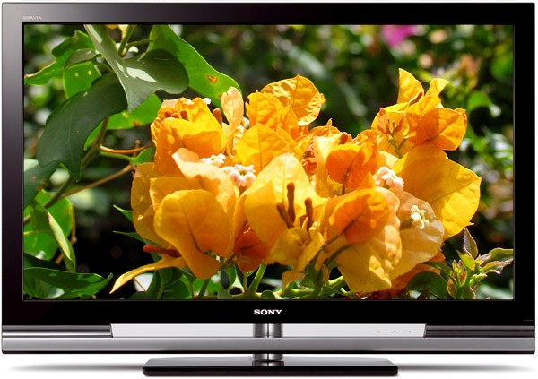 L'image  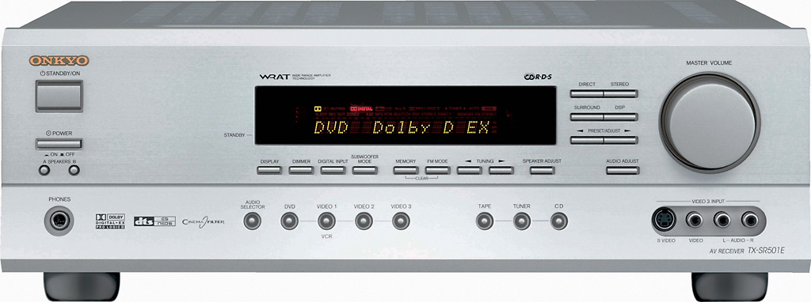 Le son

2.6 - en vrac
En faisant mes recherches pour la rédaction de cet article, j'ai pu rassembler d'autres utilisations pour un mini-PC
- Collecter la production de mon installation photovoltaïque.
http://www.macoda.com/index.php/Accueil
- Serveur Domotique
- Enregistreur numérique pour remplacer notre bon vieux magnétoscope
- Annuaire LDAP
- Centre de surveillance couplé avec une webcam
- Serveur FTP
- etc …

3 - Le boitier
Il devra satisfaire aux exigences suivantes :
- Etre au format mini-Itx pour acqueillir la carte mère de 17 cm x 17 cm.
- Il faudra aussi qu'il puisse être assez haut pour qu'une carte PCI pleine hauteur puisse loger.
- Pouvoir accueillir un lecteur DVD ou bluray au format 5”1/4
- Accueillir si possible deux disques durs au format 3”1/2 mais au minimum un disque 2”1/2

3.1 - Le A+ Cupid 3

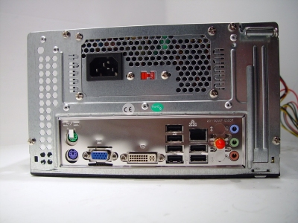 | 2 baies de lecteur  - 1 baie externe de 5,25 pouces  - 1 baie interne de 3,5 pouces  Ports à l'avant pour les branchements :  - 2 ports USB 2.0  - 1 lecteur carte photo  - Port entrée/sortie audio (AC'97 et HDA)  Dimensions du boîtier:  - 7 cm (H) x 18,5 cm (l) x 25,5 cm (E)
Test du A+ Cupid 3 http://www.cowcotland.com/articles/418/a-cupid3.html

3.2 - Thermaltake Element Q
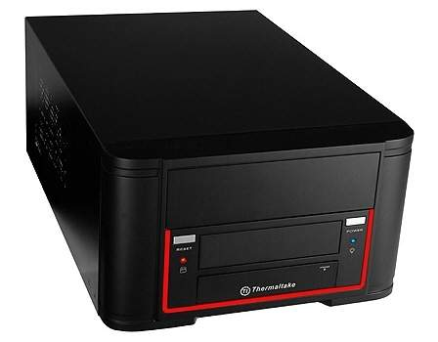
Test de ce boitier

3.3 - Micro Fusion Remote 350 - EC

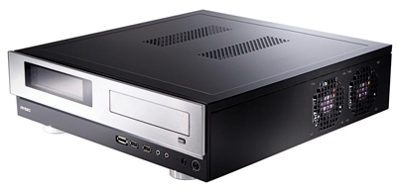 | 2 baies de lecteur  - 1 baie externe de 5,25 pouces  - 1 baie interne de 3,5 pouces  Ports à l'avant pour les branchements :  - 2 ports USB 2.0  - 1 eSATA  - Port entrée/sortie audio (AC'97 et HDA)  Dimensions du boîtier:  - 12 cm (H) x 38,4 cm (l) x 41 cm (E)
http://www.antec.com/Believe_it/product.php?id=OTY2

3.4 - Lian-Li C36

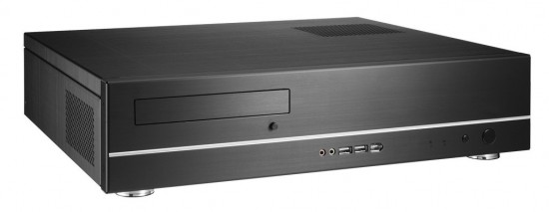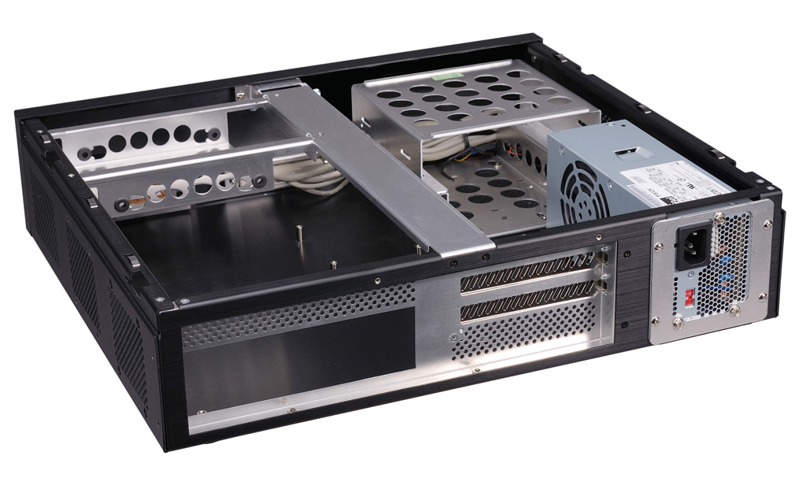 | 3 baies de lecteur  - 1 baie externe de 5,25 pouces  - 2 baies interne de 3,5 pouces  Ports à l'avant pour les branchements :  - 2 ports USB 2.0  - 1 IEEE1394  - Port entrée/sortie audio (AC'97 et HDA)  Dimensions du boîtier:  - 9,4 cm (H) x 37,8 cm (l) x 43,5 cm (E)  On peut mettre des 2 cartes pleines hauteur grâce au riser card voir içi
http://www.lian-li.com/v2/tw/flashpage/c36/

3.5 - Antec Fusion Remote Black

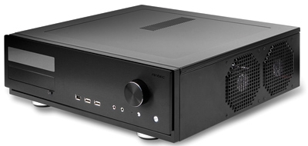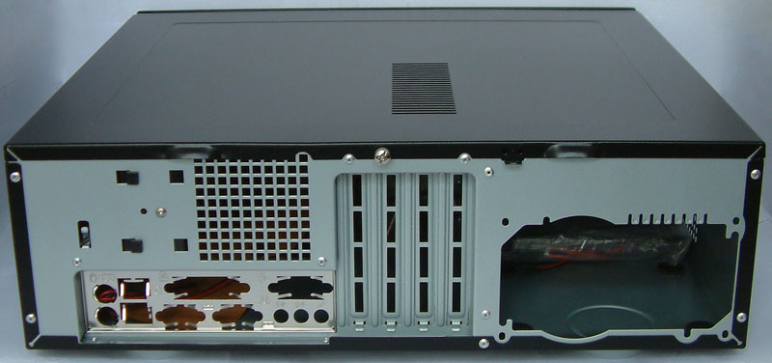 | 3 baies de lecteur  - 1 baie externe de 5,25 pouces  - 2 baies interne de 3,5 pouces  Ports à l'avant pour les branchements :  - 2 ports USB 2.0  - 1 IEEE1394  - Port entrée/sortie audio (AC'97 et HDA)  Dimensions du boîtier:  - 14 cm (H) x 44,5 cm (L) x 41,4 cm (P)  Un beau boitier avec surtout une bonne ventilation.  La télécommande. 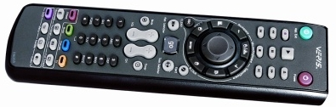
Site constructeur
Un test

3.6 - Antec Fusion Remote Black
http://forum.hardware.fr/hfr/Hardware/Boitier/boitier-micro-france-sujet_853957_1.htm

4 - Le choix de la carte mère
En attendant la sortie d'une carte mère avec VIA NANO & VIA NV1000, mon choix se porte sur les cartes mères Zotac avec un atom N330 et le chipset ion.

4.1 - Carte mere Zotac ION ITX F ( Intel ATOM N330 ) - NVIDIA ION

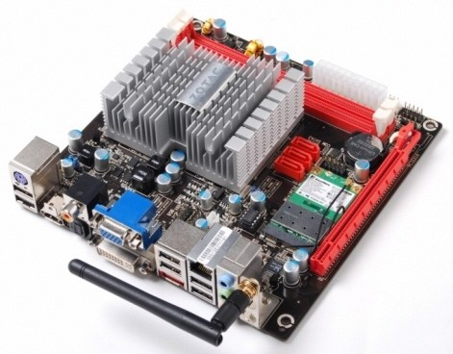

Carte mere Zotac ION ITX F ( Intel ATOM N330 )
+ 1x PCI Express 2.0 x16  + Garantie de 5 ans Lire l'article | - Nécessite une alimenation ATX pour les cartes Pcix  - Utilisation d'un boitier plus haut si on met une carte PCI
Nous avons donc le droit à : 2 ports DDR2-800, 3 SATA, 1 E-SATA, le Wifi N, l'Ethernet 1000, 10 USB, le son 7.1 avec support numérique, 1 PCI EX 16x, et les sorties VGA, HDMI et DVI.

Lien constructeur → http://pden.zotac.com/index.php?page=shop.product_details&flypage=flypage_images.tpl&product_id=185&category_id=15&option=com_virtuemart&Itemid=1
Les prix :
GrosBill

5 - Les périphériques de contrôle
Il faut bien pouvoir piloter la bête, sur la première version, j'utilisais la télécommande ATI avec une souris. Je pense donc faire la même chose avec avec une souris sans fil maintenant.

5.1 - Clavier - Souris
Rien de particulier pour le moment, je prendrais dans mes archives un vieux clavier et une souris toute simple.

5.2 - Télécommande
Le choix va être vite fait, je vais réutiliser mon ancienne ATi Remote Wonder. Il faut juste que je m'assure de la disponibilité des drivers sous la distribution Linux que j'utiliserai.
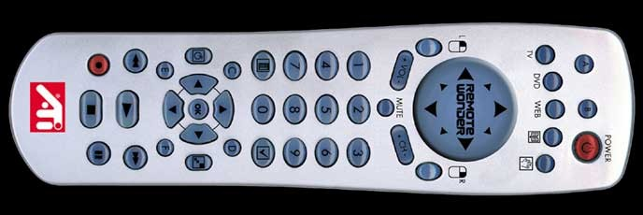

6 - Le choix de l'OS
Du fait des différentes contraintes, le choix va directement vers une distribution Linux.
En effet, le serveur PXE est très répandu dans le mon Linux mais côté Microsoft, on doit se tourner vers un serveur RIS ou WDS avec Active Directory sous Windows server 2000 ou 2003. Et franchement vu l'écart de prix, il n'y a pas photo. Et oui, Linux est gratuit mais pas une licence Windows Server.
Je vais devoir trouver une distribution qui permet de gérer du multimédia de manière optimale afin de profiter au maximum des capacité de l'ION pour la partie vidéo. Concernant la compatibilité avec les cartes mères, il n'y a pas de problèmes à ce niveau. Les cartes actuelles sont toutes compatibles.

6.1 - Ubuntu
J'ai déjà un serveur qui héberge PXE, OCS et partage de fichiers SAMBA. Il me reste à tester la partie multimédia.

6.2 - CentOS
Cette distribution est la version grand public de RedHat Entreprise. A son niveau, pas de problème pour faire la mise en place des divers services PXE, OCS, SAMBA … Pour la partie multimédia, il faut que je recherche les packages disponibles.

7 - La partie média center
Ce PC devra pouvoir lire des DVD et des blu-ray.
En fait, je prévois de faire un archivage de mes DVD directement sur le disque dur afin d'avoir un accès plus rapide à ma vidéothèque et surtout pour conserver mes originaux le plus longtemps possible, plus de manipulations = plus de risque de rayures.
.
Il y a toutefois un article sur le site d'ubuntu qui traite de se problème http://doc.ubuntu-fr.org/lire_un_blu-ray
Un autre article içi (MPlayer Now Supports Most HD-DVD/Blu-Ray Codecs)
Des comparatifs :
Comparatif Mediacenter, lequel choisir ? Par Julien, le 18-02-2009 http://www.kariaz.com/detente/informatique/comparatif-mediacenter-lequel-choisir.html
HDHomeRun : double tuner réseau !
http://www.homemedia.fr/actualites/5148-HDHomeRun-Regarder-TV-XBMC.html
http://www.homemedia.fr/tests-guides/169-HDHomeRun-double-tuner-reseau-0.html

7.1 - MythTV

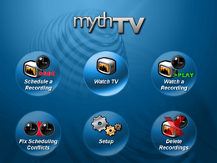 | MYTHTV est une suite de logiciels de type centre multimédia qui permet initialement de voir et d'enregistrer la télévision. Elle permet également de voir des Dvd®, des Divx®, des photos, d'écouter des CD-audio, des mp3®, de récupérer rapidement les informations (actualité internet, météo etc…) à l'aide d'un clavier, joystick ou d'une télécommande.  MythTV  http://mythtv-fr.tuxfamily.org/wiki/distributions_-_depots_dedies

7.2 - MediaPortal

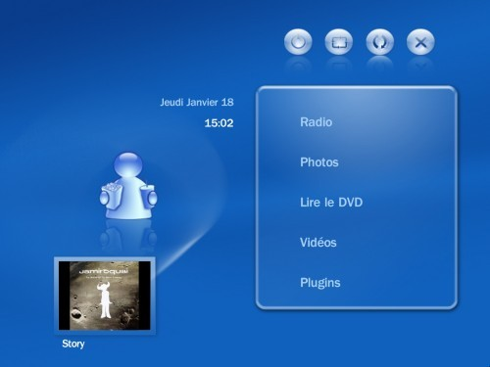 | MediaPortal est un logiciel qui vous offre une diversion multimédia depuis votre ordinateur. Vous pourrez regarder la télévision, voir des films, et écouter de la musique de façon simple et facile.  En plus d’être un logiciel qui reproduit audio, musique, vidéo et photos, MediaPortal offre aux utilisateurs la possibilité d’accéder à des chaînes TV en ligne, radio, Podcast et bien plus. Vous aurez un vrai centre multimédia dans vos mains. → Lire la suite de l'article  L'équipe de développement http://www.team-mediaportal.com/  Transformez votre PC en mediacenter avec Mediaportal http://www.clubic.com/article-157280-1-mediacenter-test-mediaportal.html

7.3 - XBMC Média Center

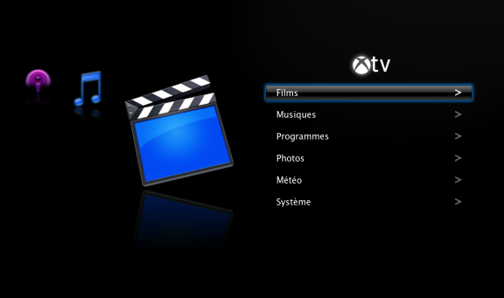 | Actuellement XBMC Media Center peut être utilisé pour lire/voir la plupart des formats vidéo/audio/images tel que MPEG-1/2/4, DivX, XviD, MP3, AAC, JPG, GIF et bien d’autres formats moins connus directement depuis un CD/DVD ou depuis le disque dur, XBMC peut aussi lire un fichier depuis un PC à travers un réseau local ou directement depuis internet. XBMC dispose des fonctions playlist et diaporama, une prévisualisation Météo et plusieurs visualisations audio.  Le site français http://www.xbmc.fr/  Le wiki en français http://manuel.xbmc.fr/index.php?title=Accueil  XBMC supporte sous Linux l'accélération matérielle via l'API VDPAU (carte NVIDIA Ion), → lire la suite

7.4- GeeXboX

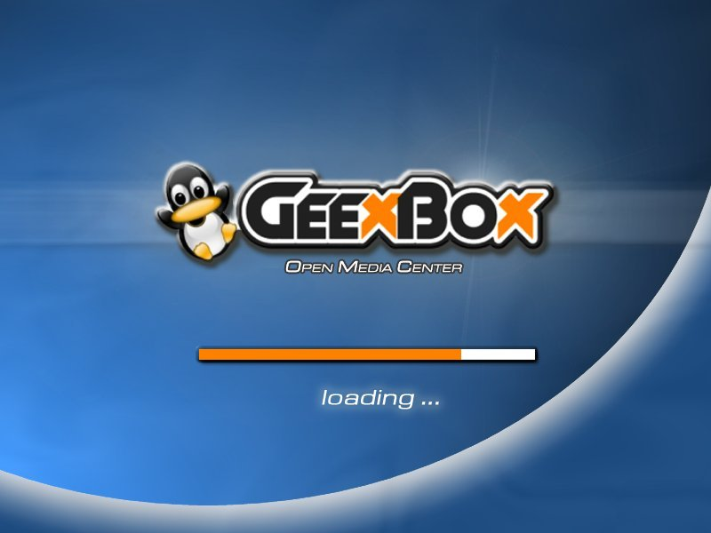 | La GeeXboX est donc un système d'exploitation complet, basé sur un noyau Linux et sur l'excellent lecteur multimédia qu'est MPlayer. Pas besoin de disque dur, vous n'avez qu'à insérer le CD auto-amorçable de la GeeXboX dans le lecteur de n'importe quel PC de type Pentium et supérieur

7.5 - LinuxMCE, le tout en un
LinuxMCE est une distrib linux basée sur Kubuntu qui permet de transformer intégralement un ordinateur en Media Center gonflé au steroïd. En effet, comme geexbox, elle permet de distribuer de la musique et de la vidéo dans toute la maison, mais surtout, elle intègre en plus des fonctionnalités de (…)
→ Lire la suite sur le site d’origine…

8 - Applications complémentaires

8.1 - OCS
Aucuns soucis à ce niveau, tout est expliqué sur le site http://www.ocsinventory-ng.org/.

8.2 - Serveur PXE
Je rédigerai un article à ce sujet. En effet, pas de problèmes pour la mise en place mais il faut faire cohabiter un serveur DHCP avec celui de sa box mais aussi faire quels paramétrages bien spécifiques pour pouvoir booter sur plusieurs images Microsoft.
En effet, il me faudra une image BartPe mais aussi une image WinPE 3.0 pour gérer la partie Vista et Seven.

8.3 - NAS
La aussi pas de soucis majeurs car je vais utiliser les possibilités de SAMBA pour faire des partages compatibles avec le monde Microsoft. Je vais toutefois faire des recherches s'il existent des paquets plus spécifiques.

9 - Liens externes

9.1 - Les tuners

9.1.1 - HDHomeRun : double tuner réseau (TNT et câble)
http://www.maisondunumerique.com/hdhomerun-double-tuner-tv-numerique-par-le-reseau.html
http://www.homecinema-fr.com/forum/viewtopic.php?f=1198&t=29919600

9.2 - Les boitiers
Homemedia et son comparateur
http://www.homemedia.fr/actualites/4983-test-Boitier-Mini-ITX-Antec-ISK-300.html

9.3 - Des projets de Nas
Projet nas78 http://wiki.nas78.net/wiki/doku.php
FreeNas http://freenas.org/

